ТЕМА «ДОРОГОЮ ДОБРА. СОЗДАНИЕ СЦЕНАРИЕВ СОЦИАЛЬНОЙ РЕКЛАМЫ»

Цели:
Образовательные: познакомить с понятием о социальной рекламе, видами социальной рекламы, научить составлять слоганы для социальной рекламы в соответствии с правилами. Познакомить детей с проектом «Добрые Дети Мира».
Развивающие: формировать проектное мышление учащихся, информационной компетенции посредством участия в коллективном проекте.
Воспитательные: воспитывать у детей человеколюбие, доброту, сопереживание, добросердечие, сочувствие, внимание к близким людям: мамам, бабушкам, папам, дедушкам; показать необходимость уважения взрослых и их участия в жизни детей.

Формирование компетенций:

- Информационной
- Коммуникативной (социальной)
- Проектной (решение проблем)

Оборудование: Интернет, фломастеры, мелки, карандаши цветные, бумага А3, аудио, видео фрагменты.

Опережающие задания: подобрать высказывания о доброте, об отношениях родителей к детям
- «Доброта – это стремление человека дать полное счастье всем людям, всему человечеству»;
- «Стараясь о счастье других, мы находим своё собственное счастье» (Платон);
- «Человек увеличивает своё счастье в той мере, в какой он доставляет его другим» (И.Бентам, английский писатель XVII в.);
- «В жизни есть только одно несомненное счастье – жизнь для других» (Л.Н.Толстой);
- «Против всего можно устоять, но не против доброты» (Ж-Ж.Руссо, французский мыслитель);
- «Самая большая роскошь – это роскошь человеческого общения» (Антуан Сент Экзюпери);
- «Помните, что дети ваши, будут обходиться с вами так же, как вы обходитесь со своими родителями» (Фалес, греческий философ);
- «Человек, полюби человека, Только в этом спасенье твоё!» (П.Кобраков).
Детские рисунки на тему «Портрет доброты».
Детские сочинения на тему «Что такое добро?», «Доброта спасёт мир».

Используемые на занятии технологии: проектные, тьюторские, информационно-коммуникационные, здоровьесберегающие, ТРИЗ-технологии.

ХОД МЕРОПРИЯТИЯ

ОРГАНИЗАЦИОННЫЙ МОМЕНТ
Звучит песня «Дорогою добра»
Спроси у жизни строгой
Какой идти дорогой,
Куда по свету белому
Отправиться с утра.
Иди за солнцем следом,
Хоть этот путь неведом,
Иди, мой друг, всегда
Иди дорогою добра.
Забудь свои заботы,
Падения и взлеты.
Не хнычь, когда судьба себя
Ведет, не как сестра,
Но если с другом худо,
Не уповай на чудо,
Спеши к нему, всегда
Иди дорогою добра.
Ах, сколько будет разных
Сомнений и соблазнов.
Не забывай, что эта жизнь –
Не детская игра.
Ты прочь гони соблазны,
Усвой закон негласный:
Иди, мой друг, всегда
Иди дорогою добра.
Человеческая доброта и милосердие, умение радоваться и переживать за других людей создают основу человеческого счастья.
Если человек любит только себя, он не имеет ни товарищей, ни друзей, и когда приходят тяжелые жизненные испытания, остается один. Переживает чувство отчаяния, страдает. Сейчас возрождаются такие понятия как доброта, милосердие, доброжелательность, внимание друг к другу. Доброта – это стремление человека дать полное счастье всем людям, всему человечеству. Человеколюбие общества определяется отношением к детям, старикам, к самым беззащитным братьям нашим меньшим, к родной природе, стремлением помогать людям в несчастье.

СООБЩЕНИЕ ТЕМЫ И ЦЕЛЕЙ МЕРОПРИЯТИЯ

Сегодня, ребята, мы, используя силу слова, научимся составлять рекламные слоганы, которые не будут носить коммерческой цели, напротив, будут призывом к доброте. Вспомним слова мудрого человека:
Словом можно убить,
Словом можно спасти,
Словом можно полки за собой повести.

ИЗУЧЕНИЕ НОВОГО МАТЕРИАЛА

ПРЕЗЕНТАЦИЯ ПРОЕКТА СОЦИАЛЬНОЙ НАПРАВЛЕННОСТИ «ДОБРАЕ ДЕТИ МИРА»
Совершая добрые дела, многие люди ожидают за них похвалы, благодарности, не получив которых, даже начинают раскаиваться в совершённом деле.
Марк Аврелий, римский философ, так выразил суть бескорыстного, доброго отношения к человеку: «Когда ты сделал кому-то добро, и это добро принесло плод, зачем ты, как безрассудный, домогаешься похвалы и награды за своё доброе дело?» Сознание сделанного добра – высшая награда для человека. «Против всего можно устоять, но не против доброты», – утверждал мыслитель Ж.Ж.Руссо.
Ребята! Будьте добры с теми, кто вас окружает. Делайте людям добро и, будьте уверены, они отблагодарят вас тем же. Помните, что без добрых дел нет доброго имени. Проект «Добрые Дети Мира» слайд

Как бы жизнь не летела –

Дней своих не жалей,

Делай доброе дело

Ради счастья людей.

Чтобы сердце горело,

А не тлело во мгле,

Делай доброе дело –

Тем живём на земле.

А. Лесных.

ПРЕЗЕНТАЦИЯ ПРОЕКТА ГАРМАШ АНАСТАСИИ «СРЕДСТВА ХУДОЖЕСТВЕННОЙ ВЫРАЗИТЕЛЬНОСТИ КАК СРЕДСТВО УСПЕШНОСТИ РЕКЛАМНОГО СЛОГАНА»

Одним из средств воздействия на окружающих является реклама.
Реклама не всегда может носить коммерческий характер. Положительное воздействие на человека оказывает социальная реклама. Большое значение на восприятие играет рекламный слоган.
В последнее время вопрос о психологическом воздействии рекламы на человека стоит особенно остро, так как реклама бесцеремонно вторгается не только в пределы сознания человека, но и в пространство бессознательного. Некоторые исследователи утверждают даже, что реклама управляет жизнью человека. Именно поэтому интерес к проблеме психологии в рекламе не пропадает уже на протяжении многих лет, так как помогает выявить особенности воздействия рекламы на потребителя, а следовательно, избежать негативных последствий этого воздействия.
Данное исследование помогает убедиться в том, что реклама и психология действительно неразрывно связаны.
Слоган является центром всего рекламного сообщения, поэтому исследование особенностей его влияния на потребителей представляется очень важным. Исследование психологических возможностей рекламного слогана в данной работе показало, что он является мощнейшим орудием воздействия на человека.
Проведенное исследование позволяет сделать вывод о том, что наиболее значимыми критериями успешности рекламного слогана являются наличие в нем имени бренда и средств художественной выразительности. Без выполнения этих требований невозможно создание эффективного слогана.
Чтобы объективно судить о воздействии рекламных слоганов на психику человека, необходимо проанализировать время, которое отводится рекламе на нашем телевидении. Объектом наблюдений стал Первый канал. Оказалось, что за час рекламе отдается 12 минут, а за сутки 288 минут. Таким образом, наш мозг подвергается рекламному воздействию 4 часа 40 минут.
Чтобы выявить степень воздействия рекламы на человека, необходимо выполнить лексико-семантический анализ слоганов.
Для достижения поставленной цели нами взяты на рассмотрение 10 рекламных слоганов.
При восприятии рекламной информации важная роль принадлежит формированию образа, который оказывает (или не оказывает) самое существенное воздействие на поведение покупателя. Следовательно, основная задача рекламы должна состоять в том, чтобы создавать в умах потребителей такие образы товаров, которые в условиях конкуренции побуждали бы их приобретать рекламируемое.
Вполне естественно, что реклама заимствует методы воздействия на человека для повышения собственной эффективности. Не только потому, что так говорят психологи, но и, проанализировав свое покупательское поведение сами, мы быстро поймем, что покупку мы совершаем, подчиняясь некому импульсу: колеблемся, колеблемся – и вдруг покупаем. Продуманная реклама как раз и способствует скорейшему проявлению такого импульса. Итак, реклама способствует возникновению транса у покупателей, проявлению покупательского импульса.
Мы попытались выявить, какие средства художественной выразительности используются в рекламе. Было выявлено, что для усиления воздействия на психику человека, создатели рекламы используют следующие средства выразительности:
- Аллитерация («Данон молочный, становится Сочным»)
- Ритм («Мы помогли миллионам покупателей! А что мы можем сделать для вас?»)
- Рифма ( «В любом месте веселей вместе»)
- Эпитеты («Самая вкусная защита от кариеса»; «Чистая кожа- уверенность в себе»)
- Анафора (« Есть идея- есть IKEA»)
-Лексический повтор («Всему молоку молоко»; «Попробуй радугу. Поймай радугу»)
-Термины (« АЦЦ-лонг разжижает едкую мокроту и едкий кашель»).
Все анализируемые слоганы были подразделены на три группы:
- Слоганы - советы: «Дышите свободно!»; « Почувствуй себя королевой…»; « Раскрой свои чувства»; Авторы рекламы, в которой используются слоганы – советы, употребляют риторические вопросы и восклицания, глаголы повелительного наклонения для того, чтобы, побуждать человека к действиям, влиять на его психику.
- Слоганы–суждения: «А что мы можем сделать для вас?»; « Чистая кожа – уверенность в себе!»; « Есть идея – есть ИКЕЯ!»; Используемые в рекламе слоганы – суждения, лучше запоминаются, так как в них использованы риторические восклицания, рифма, эпитеты.
- Слоганы–презентации : « Мамина любовь в каждой ложке» ; « Всему молоку молоко» ; «Самая вкусная защита от кариеса». В слоганах –презентациях, авторы используют гиперболу, повторы, аллитерацию. Благодаря этому они лучше запоминаются.
Мы провели анкетирование среди учащихся 10 «А» класса. Целью анкеты являлось выявить наиболее узнаваемые товары и бренды. Учащимся предстояло заполнить таблицу, в которой были представлены 20 рекламных слоганов. Результаты анкетирования показали, что не все бренды и товары были узнаны.
№ | Слоганы | Товар | Бренды
 | Мамина любовь в каждой ложке | 11 человек | 92%
 | Дышите свободно | 4 чел. | 33%
 | Аромагия сближает | 11 чел. | 92%
 | Всему молоку молоко | 3 чел. | 25%
 | Есть идея… | 12 чел. | 100%
 | А что мы можем сделать для вас? | 11 чел. | 92%
 | Почувствуй себя королевой | 4 чел. | 33%
 | …разнообразие вкуса. | 5 чел. | 42%
 | Раскрой свои чувства… | 0 чел. | 0%
 | Любовь в каждом прикосновении | 4 чел. | 33%
 | Чистая кожа-уверенность в себе. | 3 чел. | 25%
 | В любом месте веселее вместе | 9 чел. | 75%
 | На шаг впереди | 5 чел. | 75%
 | Не тормози… | 11 чел. | 92%
 | Все будет в шоколаде. | 8 чел. | 67%
 | Все только начинается | 0 чел. | 0%
 | Попробуй радугу. Поймай радугу. | 12 чел. | 100%
 | Самая вкусная защита от кариеса. | 11чел. | 92%
 | Забота в каждом прикосновении | 5 чел. | 42%
 | Самое вкусное чудо. | 12 чел. | 100%

Итак, из таблицы видно, что товары под номерами 1, 5, 6, 14, 17, 18, 20 были более узнаны, чем остальные. Причиной тому стали известные бренды и легко запоминаемые слоганы. Остальные же товары, были узнаны не всеми или не узнаны вообще. Это связанно с тем, что слоганы используемые для рекламы данных товаров, не соответствуют лексико-семантическим правилам.
Нами было проведено исследование, в котором мы выявляли наиболее востребованные товары. Нами был изучен спрос потребителей станицы Ленинградской на кубанские товары (нерекламируемые) и общероссийские (разрекламированные). Мы выяснили, что не все кубанские товары, как и общероссийские пользуются спросом. Некоторые из кубанской продукции не нуждаются в рекламе, они известны в народе и хорошо покупаются потребителями. Это также относится и к общероссийской продукции. Но есть и такие товары, которые даже с помощью рекламы, не сумели утвердиться в народе.
По итогам исследования разработана программа практических действий.
- Провести классный час «Воздействие рекламных слоганов на восприятие человека».
- Разработать и распространить буклеты и брошюры по материалам исследования
- Поместить материал на стенде, в газете, на сайте школы.
- По итогам анкетирования нами проведён классный час «Воздействие рекламных слоганов на восприятие человека».

ДЕЛОВЫЕ ИГРЫ «КАНДИДАТ В ДЕПУТАТЫ ГОСУДАРСТВЕННОЙ ДУМЫ»
Участники группы работают в парах и в течение 3 мин составляют предвыборную речь. Один из пары (помощник кандидата) представляет другого как кандидата в Депутаты Государственной Думы. Затем помощники кандидатов по очереди должны рассказать группе о том, как их кандидаты собираются решить проблему наркомании в стране. Их выступление должно быть коротким (1 мин) и настолько убедительным, чтобы кандидаты были избраны.

Вопрос к классу: какая реклама была самая убедительная? Почему?

«СОСТАВЬ ПРАВИЛЬНУЮ РЕКЛАМУ»
Как вы сейчас могли убедиться, сила убеждения через слово велико. Представьте, если реклама кандидата в Депутаты будет сопровождаться еще и убедительными актуальными образами.
Используя подготовленные высказывания известных людей о доброте и благородстве, сочинения о добре, рисунки, составьте социальную рекламу.

ВЫВОД
Существует три типа социальной рекламы:

- Реклама с целью привлечения пожертвований, пропаганды здорового образа жизни или борьбы с абортами и т.д.
- Реклама с целью создания позитивного общественного мнения, общественного спокойствия. Например, реклама «позвони родителям».
- Реклама с целью поддержания законопослушности граждан и организаций, например, напоминание, что нужно заплатить налоги.
В отличие от коммерческих реклам, социальная реклама не зарабатывает, а решает проблемы, обращаясь не к узкой маркетинговой группе, а ко всему обществу, или значительной его части. А потому считается, что создать социальную рекламу непросто. Нужно обладать большим профессионализмом и творчеством, потому что социальная реклама должна вызывать сильные эмоции, будь то шок, страх, радость или негодование, причем по силе своего воздействия она должна быть гораздо мощнее, нежели реклама стирального порошка. Иначе эффект ее будет равен нулю. Социальная реклама формирует общественное мнение, ценности и убеждения. И это одно из самых мощных средств создания моды на здоровый образ жизни.

ВИДЕОФРАГМЕНТ (1 минута 36 секунд)
http://vk.com/video111412601_155879456?hd=-1&t=1m9s

Сценарий:
В царской России рождаемость была выше нынешней в 5 раз. Нас становилось больше, кто-то нас уважал, кто-то — боялся.
Нас было много и становилось всё больше. Коммунисты начали нас убивать: пулей, виселицей, голодом, абортами. Число абортов с начала 20-ых годов увеличилось в 120 раз. За время советской власти было убито 150 миллионов неродившихся детей. Их убийство перестало быть грехом.
Коммунизма давно уже нет, но убийства детей продолжаются. Только по официальным данным в России совершается миллион семьсот тысяч абортов. Если это не остановить, нас просто не останется.
Ты тоже хочешь стать убийцей
BR Ты готова убить ребёнка из-за наркотиков
Ты готова убить ребёнка из-за алкоголя
Ты готова убить ребёнка из-за карьеры
Слоган
Дети — это счастье
Не совершай ошибок

http://vk.com/video41871351_161550220?hd=-1&t

Сценарий:
Слоган
Дети смотрят – дети делают

Обсуждение после просмотра клипа «Дети - наше счастье», «Дети смотрят - дети делают»
Что вы чувствуете, просмотрев клип?
Проанализируйте поступок героев клипа. Как бы вы поступили на ее месте?
Придет время, и вы станете родителями. Что вы будете предпринимать для того, чтобы ваши дети не повторили судьбу малышей из клипа?

РАБОТА В ГРУППАХ
КОНКУРС «СОЦИАЛЬНАЯ РЕКЛАМА»

Каждая группа создает сценарий рекламного ролика на одну из трех тем:

- Моя семья
- Дети – цветы жизни
- Чужих детей не бывает

ЗАЩИТА СОЗДАННОЙ СОЦИАЛЬНОЙ РЕКЛАММЫ

Отправка лучших работ в коллекция социальной рекламы
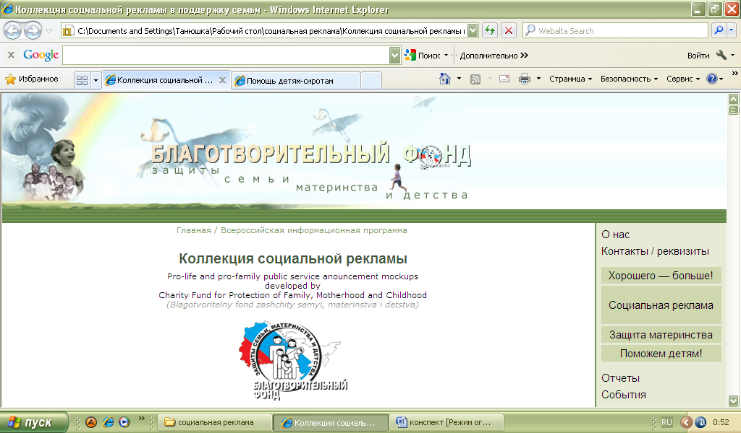
ИТОГ
Что мы вынесли из сегодняшнего занятия?
Дети работают с терминами: «сострадание», «милосердие». Они отвечают, что это такое, как они поняли значения слов.
- Что вы поняли, что уяснили для себя? Что стало открытием в себе?
- Из всего вами сказанного можно сделать вывод: необходимо в жизни проявлять доброжелательность к окружающим, делать добро, уметь считаться с интересами других, проявлять уважение к другим народам, чем можем помогать друг другу, близким, друзьям, нуждающимся в помощи.

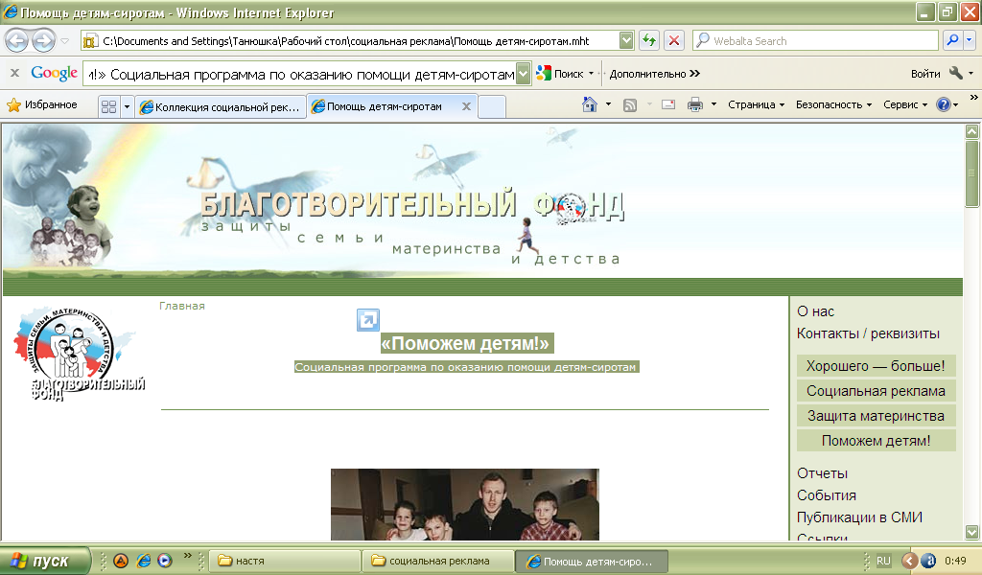
Знакомство с идеями социальной программы «Поможем детям!»

И в знак того, что вы узнали, подарим игрушки и одежду тем детям, которые в этом сильно нуждаются! (http://festival.1september.ru/articles/509413/ )

